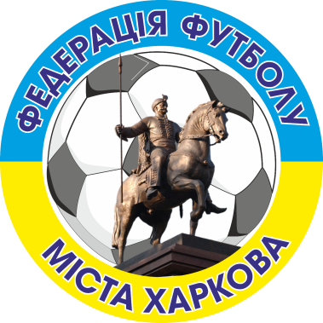
Федерація футболу м. Харкова Поштова адреса клубу (команди):

Допущено __________________ ) футболістів м. ____________________________

Виконавчий директор ФФМХ вул. _________________ буд. _____

_______________________ О. Ю. Тюрін Тел/. факс _________________

e-mail:_____________________

М.П. _____ _____________ 20___ р.

З А Я В О Ч Н И Й А Р К У Ш

Команди ____________________ учасниці Відкритого Чемпіонату м. Харкова з футзалу серед ДЮСЗ 20___ року.

№  п/п | Прізвище, ім’я по батькові | День, місяць та рік народження | № ID паспорта | Дозвіл лікаря на участь у змаганнях (дата, підпис, печатка)

1.

2.

3.

4.

5.

6.

7.

8.

9.

10.

11.

12.

13.

14.

15.

16.

«Підтверджено» Головний тренер команди Всього допущено до змагань:

Комітет з проведення змагань ___________ _____________ (____) ________________ футболістів

ФФМХ

_________ __________________ Лікар ________ _______________

дата _____________ М.П.

КЕРІВНИЙ СКЛАД КЛУБУ

Посада | Прізвище, ім’я по батькові | Телефон /службовий/ | Телефон /домашній/

